附件6

2026年度省级科普类项目线上辅导

及申报流程图

一、2026年省科协科普项目申报培训会

会议时间：2025年08月15日9:30-18:00

点击以下链接入会，或添加至会议列表：

https://meeting.tencent.com/dm/dmqYctLyGEai

腾讯会议：503-970-855



二、申报流程图

**操作1：登录省科协办公系统**

访问地址：<http://xtbg.gsast.org.cn/seeyon/main.do?method=index>

访问科协办公系统，输入用户名密码，登录到系统中。没有账号的单位，可联系科协项目对应的负责部门，汇总没有账号的单位信息，统一开通账号。

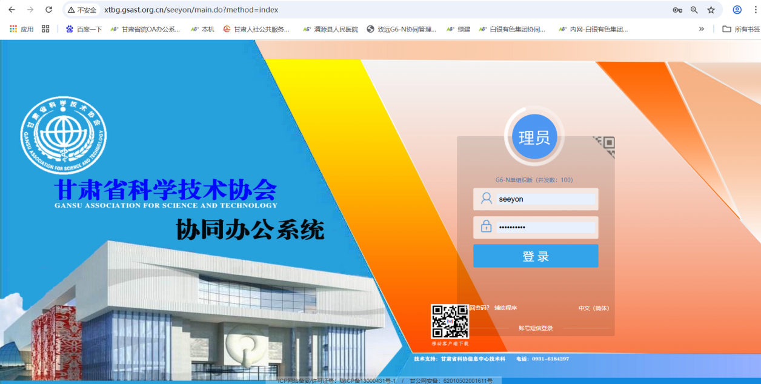

**操作2：选择项目库进行填报**

点击“new-智慧计财服务平台”找到对应年度的项目库，根据项目所属的项目级别，进入到对应的库中进行填报

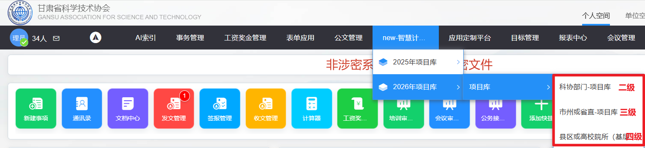

**操作3：填报操作说明**

以填报三级项目为例进行说明，点击“市州或省直-项目库”此为三级项目库。

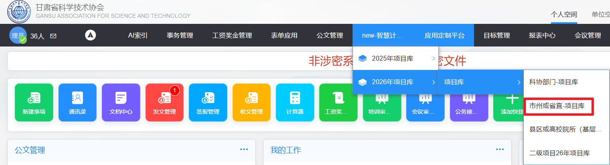

进入库中，可看见本账号新建的项目或授权给本账号的项目，新建项目时点击【新建项目】按钮。

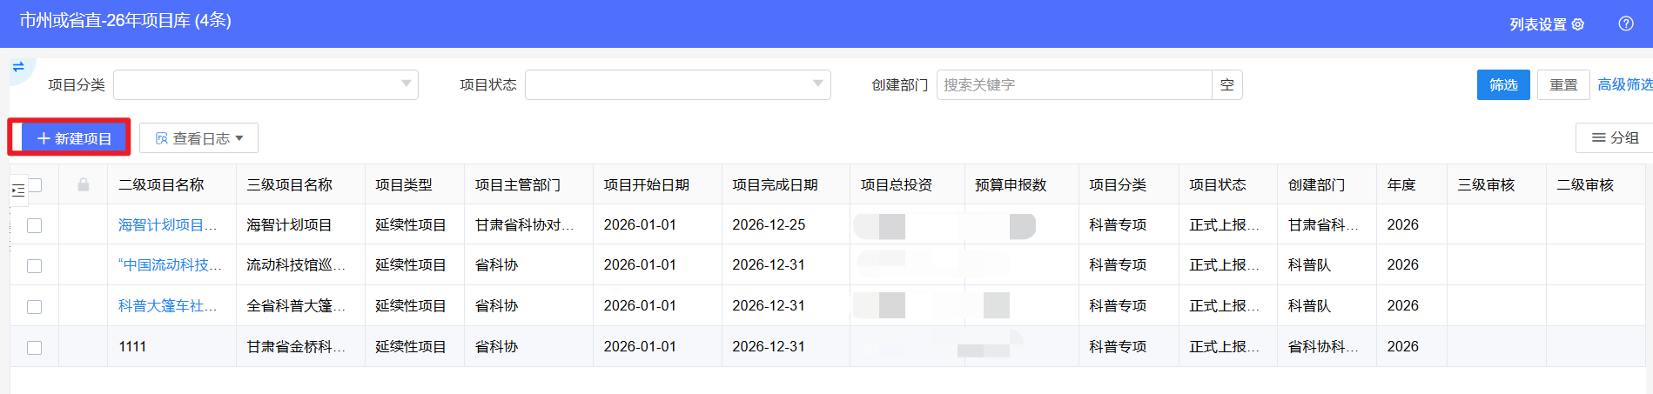

在弹出页面中填写项目的基本信息，黄色为必填字段，如果不填写无法保存，填写完后，点击上方的【保存并关闭】按钮。

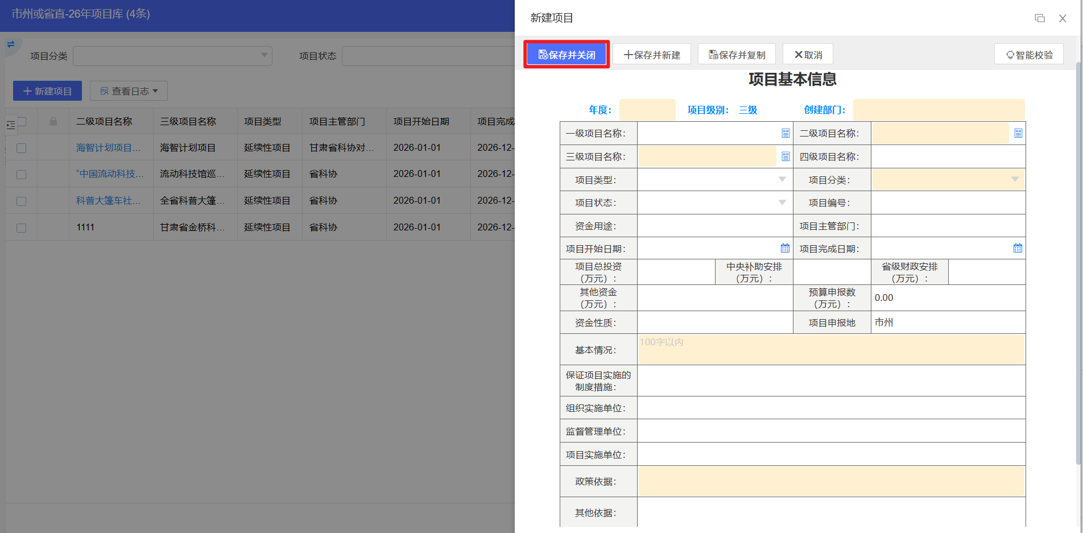

项目的填写内容较多，因此设计时分页签进行了配置，新建时仅填写了项目的基本信息，其他页签内容的填写对应右侧的按钮，需要填写或修改哪个页签的内容，就点击对应的按钮即可，填写完后，点击上方的【保存并关闭】按钮。在项目的不同阶段，填写的内容不同，例如在项目申报阶段，需要填写“基本信息”、“预算”、“申报书”、“绩效”信息，其他页签的内容在项目执行过程中需持续完善其内容。

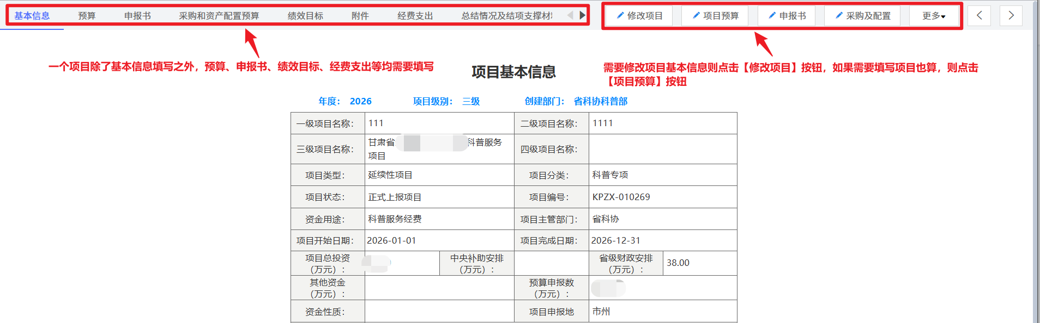

打印：如果需要打印对应项目的页签内容，直接点击项目，点击到对应的需要打印页签，点击右侧更多中的“打印”按钮即可。

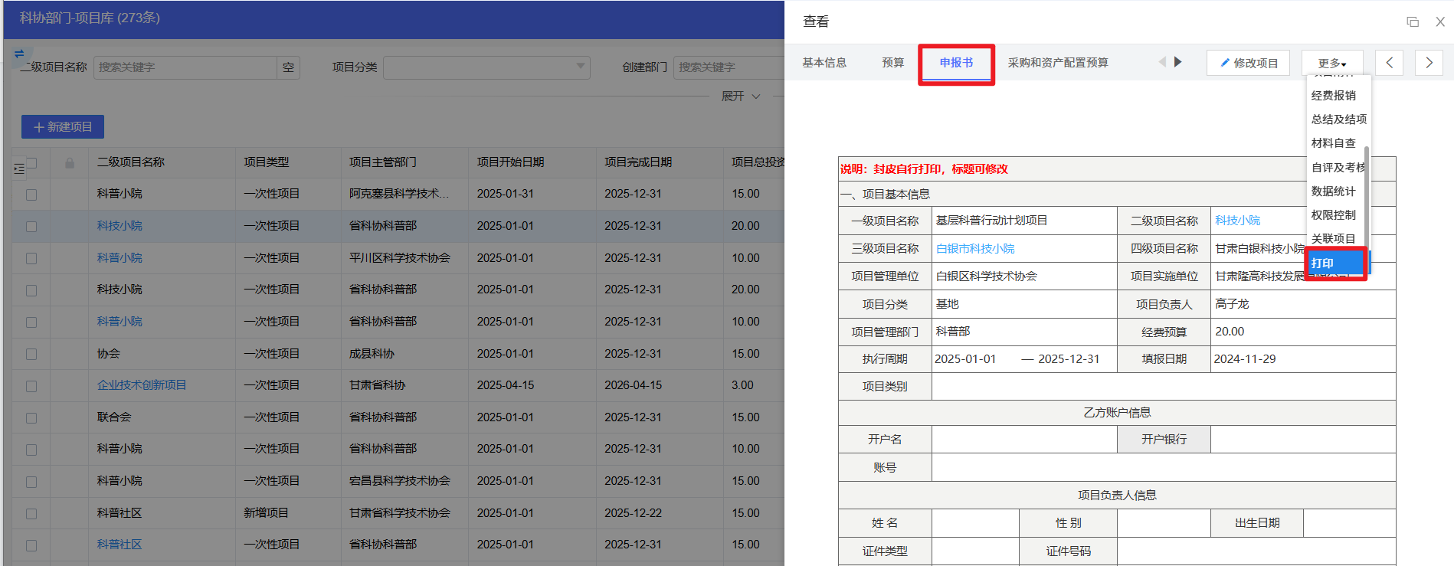

**操作4：项目授权**

情况一：对于已经填报完成的项目，如果需要让其他同事可见，则需要对此项目进行授权。勾选项目点击【权限控制】按钮，在弹出的页面中“按人员授权”中将需要看见此项目的人员选择上即可。

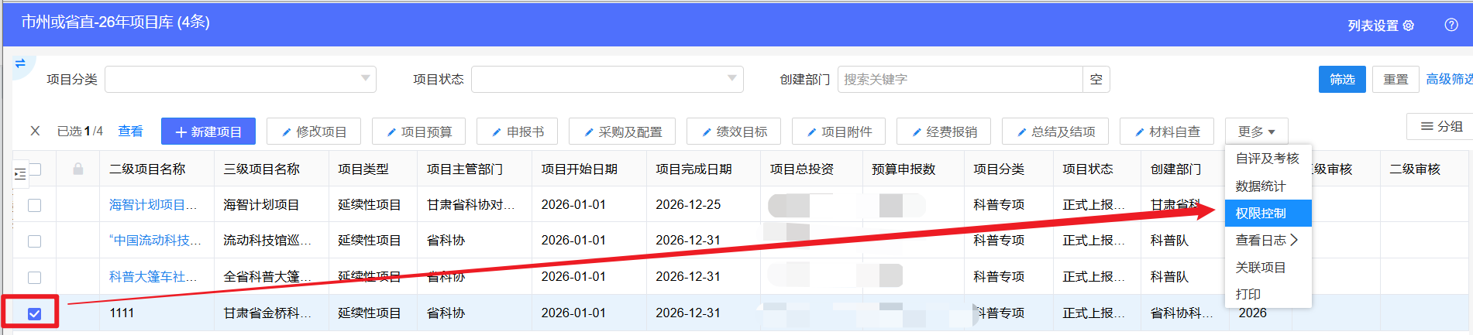

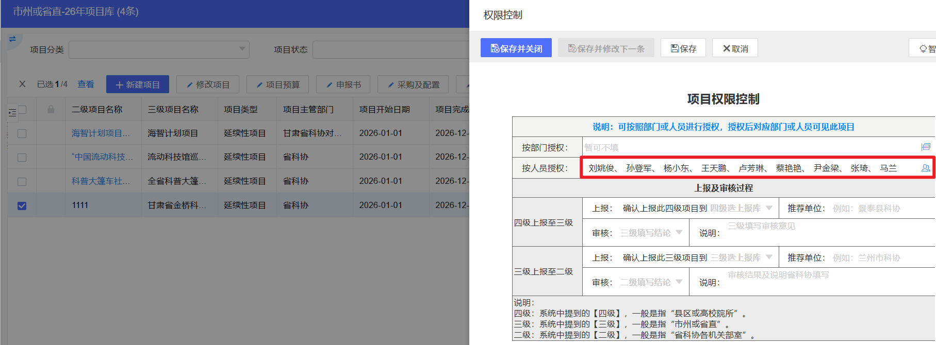

情况二：对于已经填报完成的三级项目，如果需要上报到二级库中进行审核时，在弹出的页面中“按人员授权”需要将审核人添到其中，这样审核人才能有权限查看此项目；其次需要选择上报到“二级项目库”，并填写推荐单位名称。

如果是四级项目，他先需要上报到三级项目库也就是市州，市州审核通过后，可上报到二级项目库也就是省科协。

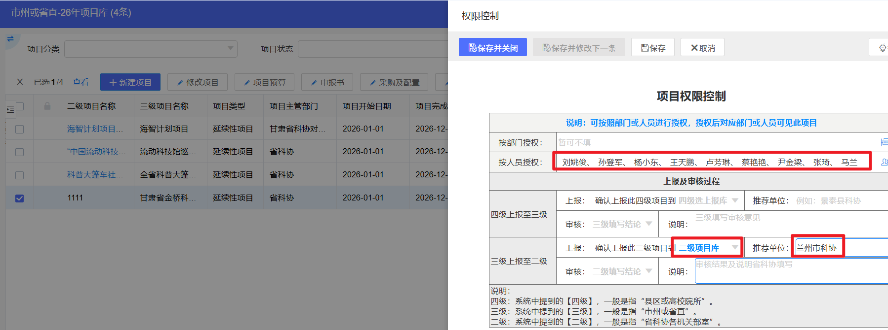

**操作5：项目复制**

例如在填写26年项目时，可复制25的项目信息，在25年的项目基础上修改。点击如图标记的按钮关联选择项目。

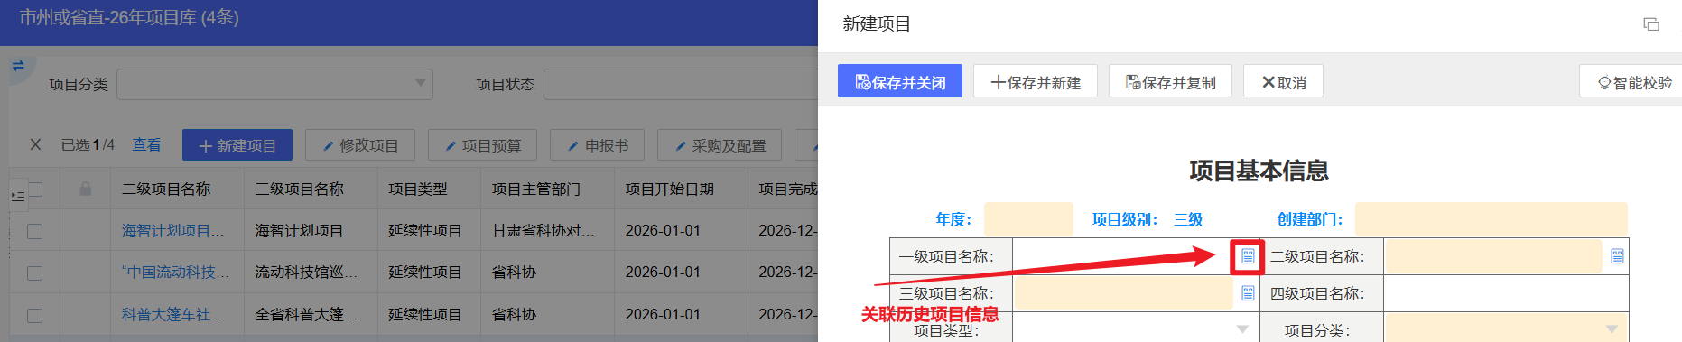

这种可以增加多行的我们称之为明细行，点击明细行上方的【批量选择】按钮，可选择历史的明细数据。

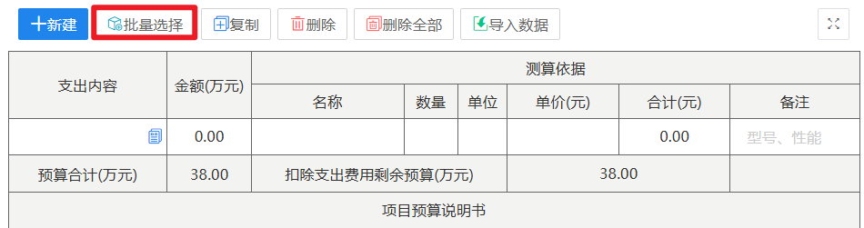

**操作6：项目挂接**

如果此项目为预算的总项目，会涉及到多个三级项目或者四级项目，需要将子项目挂接到总项目上，方便项目查看。

勾选对应的总项目，点击【关联项目】按钮。

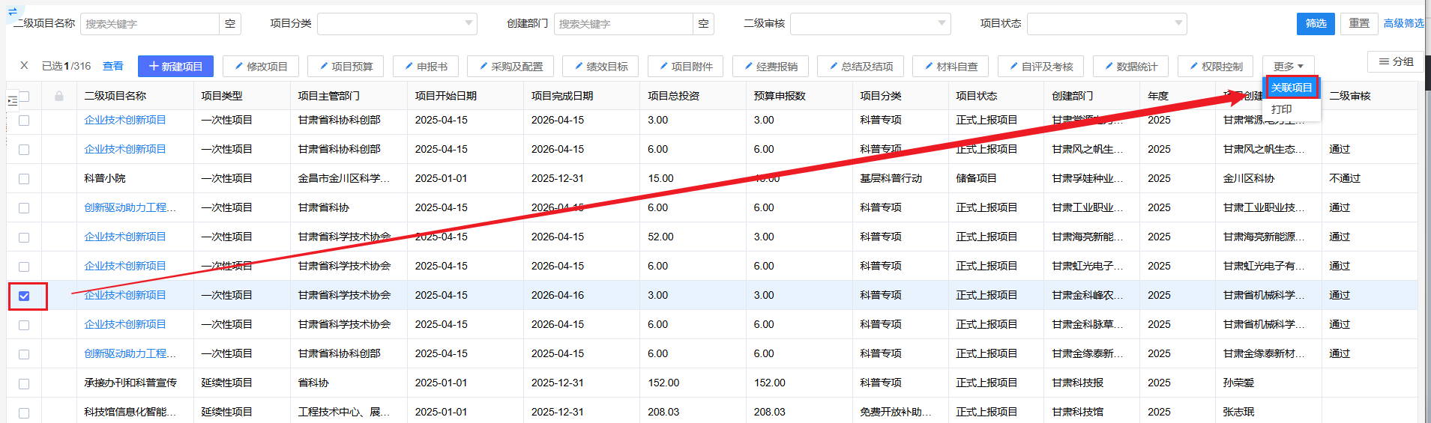

点击【关联项目】按钮，选择对应的子项目，保存即可。

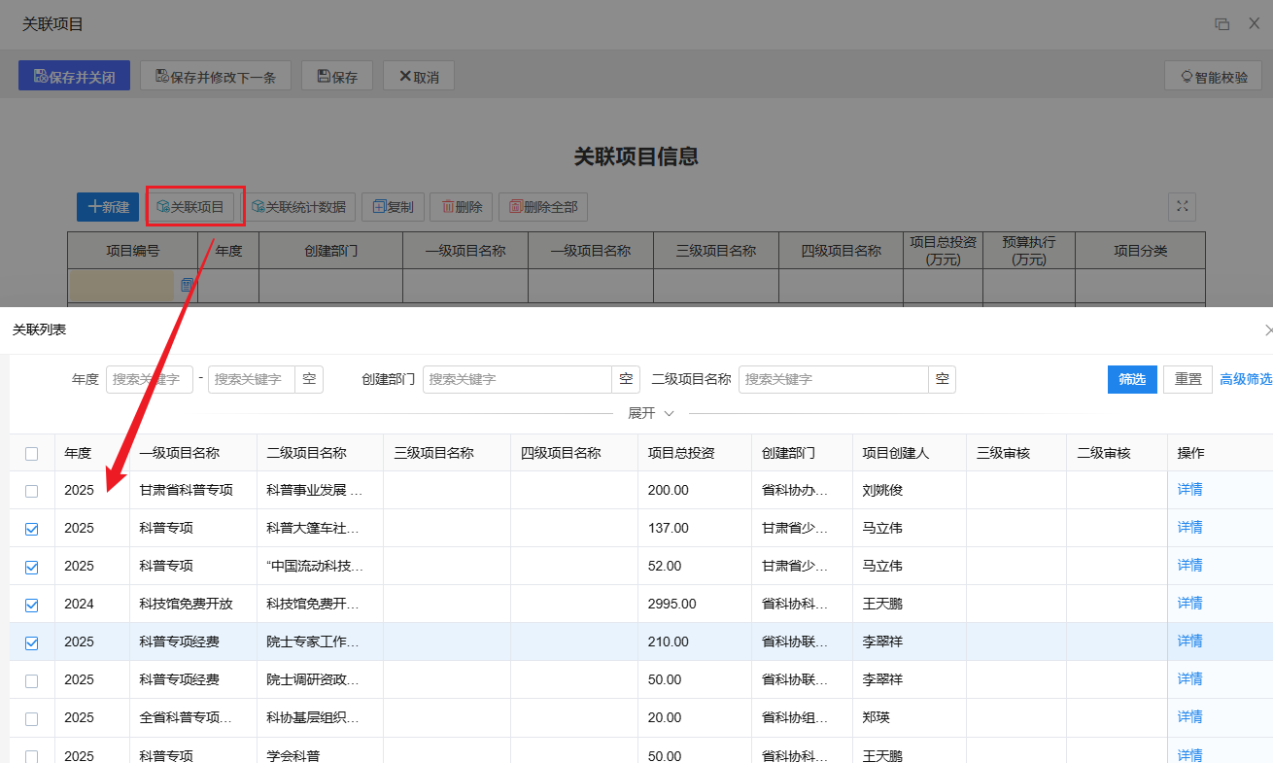

最终的效果如图所示，在总的预算项目下可显示所有的项目明细信息。

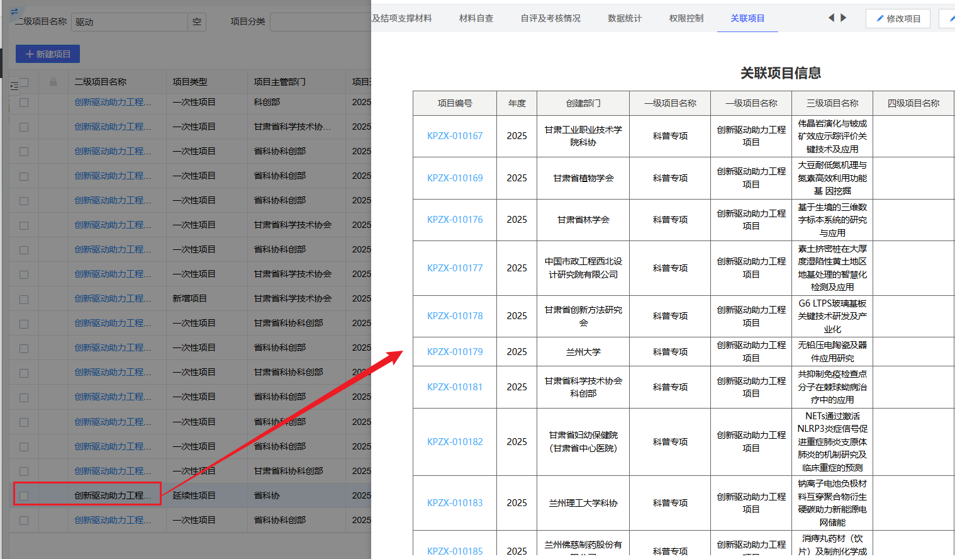

**操作7：申报书打印**

申报书线上填写完成后，需要打印出来线下去签字盖章，签字盖章完成后需扫描上传到系统中。系统中仅设计出了申报书的填报内容，申报书封面各个申报单位根据上级部门要求统一自行打印扫描上传。

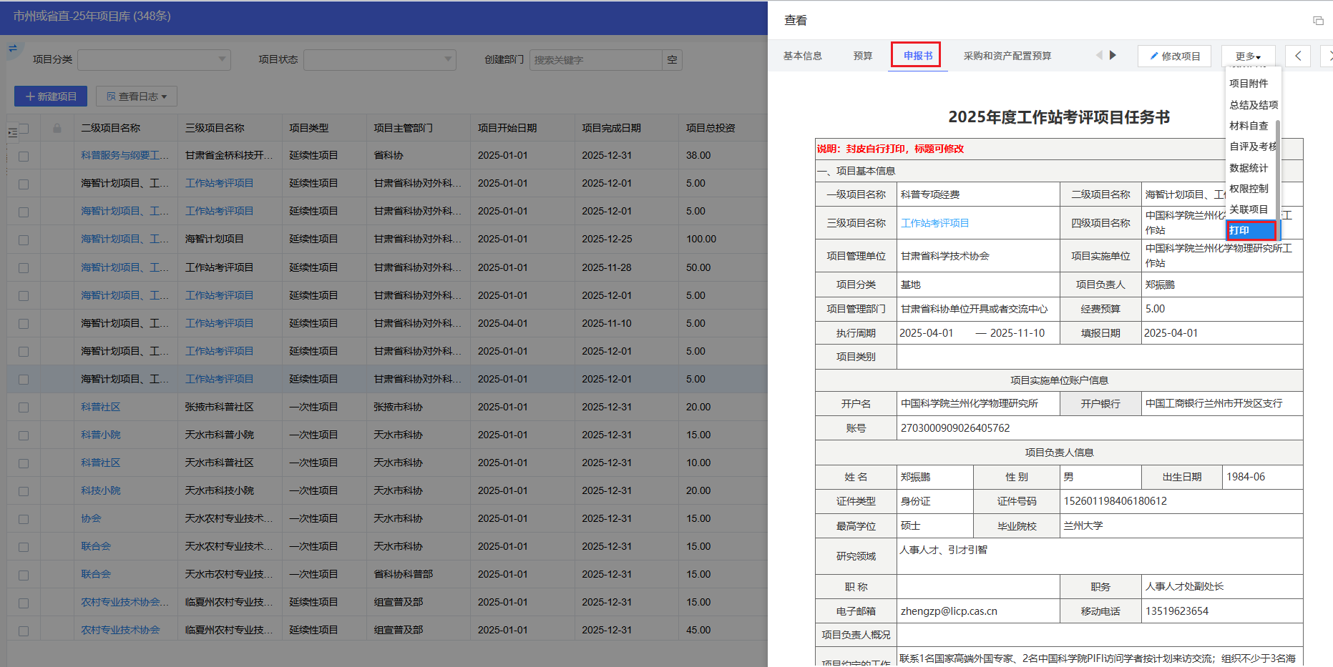

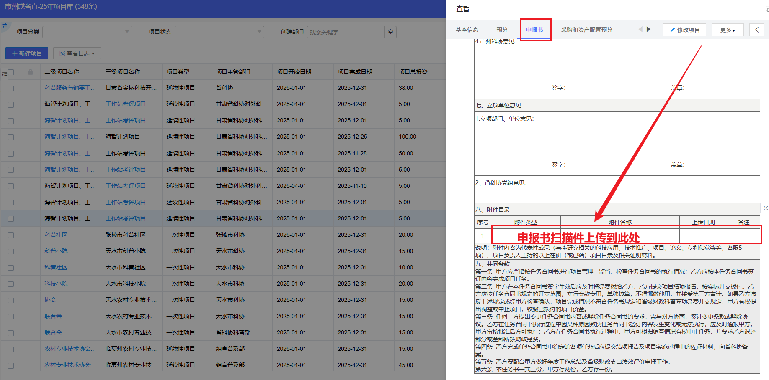

**操作8：报销附件信息上传**

项目填报初期，要求三四级项目需上传支出明细到经费支出页签，现在三四级项目相关的报销信息汇总上传附件到附件页签即可，之前经费支出页签已删除。



  
  
  